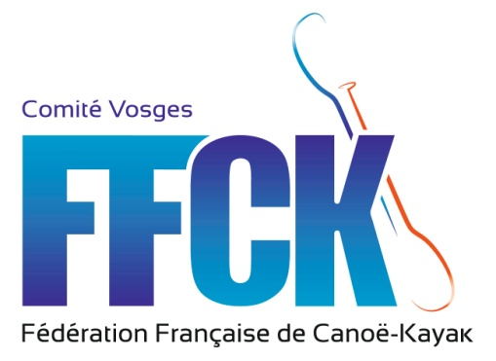

Activité KAyak en DÉOdatie
105, chemin du Kemberg
88100 TAINTRUX
06 03 36 93 22
b.lipp@laposte.net

I N V I T A T I O N

ANIMATION DÉPARTEMENTALE VOSGES 2024
Manche 5 – Thématique descente

Vendredi 25 octobre 2024

Lieu :
La rivière «Meurthe» à Saint Dié. Si le niveau d’eau n’est pas suffisant, pour éviter des journées de réparation, la course sera déplacée sur le lieu de la piscine municipale de Raon. Les clubs inscrits seront avertis au plus tard 24 heures à l’avance.
Programme:
- 10h : Accueil, au local de la Vanne de Pierre, entraînements libres sous la responsabilité des cadres des clubs.
- 12h : Pique-nique sur l’île Rousseau,
- 13h30 : remise des dossards,
- 14h : Départ course classique jusqu’à l’isba, 1 quai Sadi Carnot,
- 15h00 : Courses mass start, par catégories, depuis l’arrivée de la classique,
- 16h00 : Fin des épreuves
- 16h30 : Remise des prix et goûter
Inscriptions :
Pour le mercredi 23 octobre à 20h, par mail à b.lipp@laposte.net.
Pour faciliter l’organisation et accélérer le déroulement des épreuves, il serait souhaitable de donner à l’avance la liste des bénévoles désirant aider à l’organisation.
Règlement
Licence FFCK 2024 en cours de validité, certificat médical coché.
Bateaux fibres déconseillés en dessous de 6m³/s (Vigicrues, Meurthe Saint Dié)
Type de bateaux à la libre appréciation des clubs
Chaque club inscrit devra fournir 1 cadre pour 1 à 8 inscrits et 2 cadres à partir de 9 inscrits. Les coups de main supplémentaires bénévoles sont acceptés.

Accès :
Les chauffeurs qui ne connaissent pas Saint Dié peuvent se renseigner auprès de Bernard.
Perdus ? : tél : 06 84 67 36 86, Céline vous guidera.

Site Internet : http://cdvck.88.free.fr  e-mail : cdvck.88@free.fr | N° de SIRET : 423 510 932 000 19 Code APE : 926C  Etablissement sportif déclaré à Jeunesse et Sports sous le n° : ET 000216  Fédération agréée par le Ministère de la Jeunesse et des Sports : n° 13065 du 10/03/54  Fédération agréée par le Ministère de l’Environnement : arrêté du 23/09/82

FICHE D’INSCRIPTION

Animation départementale 2024– Manche 5

Intitulé club:
N° licence |  | Sexe | Année | Nom | Prénom
 |  |  | naissance | Nom

Nom et numéro du responsable du groupe effectivement présent :

………………………………………………………………………………………………

Nom des autres cadres ou aides bénévoles : (diplômes, le cas échéant)

………………………………………………………………………………………………

………………………………………………………………………………………………

………………………………………………………………………………………………

